Investigación e innovación en cirugía oncológica
La cirugía española impulsa nuevas terapias celulares para ampliar las opciones quirúrgicas frente al cáncer colorrectal
- La Dra. Alejandra García Botella, vicesecretaria de la Asociación Española de Cirugía, liderará un proyecto financiado por el Instituto de Salud Carlos III para desarrollar una estrategia de medicina regenerativa que podría permitir operar a pacientes que hoy tienen limitadas sus opciones de tratamiento

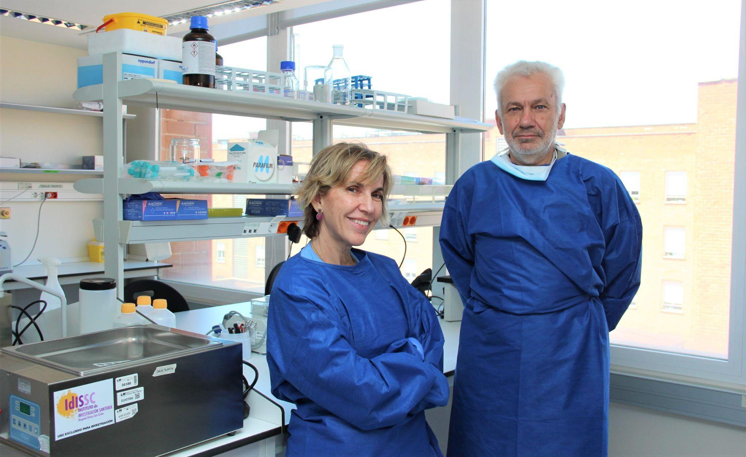

Madrid, 13 de julio de 2026.- La Dra. Alejandra García Botella, vicesecretaria de la Asociación Española de Cirugía (AEC) y cirujana del Hospital Clínico San Carlos, liderará un proyecto de investigación financiado por el Instituto de Salud Carlos III (ISCIII) para desarrollar una nueva estrategia de terapia celular destinada a favorecer la regeneración hepática en pacientes con metástasis de cáncer colorrectal, con el objetivo de ampliar las posibilidades quirúrgicas en aquellos casos en los que actualmente la cirugía no resulta viable.

El proyecto, denominado CELLCOL2, investigará el potencial de células madre obtenidas de la sangre del propio paciente para estimular la regeneración del hígado tras la resección de metástasis hepáticas. Esta estrategia pretende aumentar el volumen de tejido hepático sano disponible después de la cirugía, uno de los principales factores que actualmente limita la posibilidad de intervenir a determinados pacientes con cáncer colorrectal avanzado.

El proyecto está liderado por la Dra. Alejandra García Botella como investigadora principal (IP) y cuenta con el Dr. Emilio Vargas como coinvestigador principal (co-IP), catedrático de Farmacología, jefe del Servicio de Farmacología Clínica del Hospital Clínico San Carlos y coordinador de la Unidad Multidisciplinar de Terapias Avanzadas del centro. Ambos dirigen un equipo multidisciplinar que trabaja en el desarrollo de nuevas estrategias de terapia celular para ampliar las opciones terapéuticas de los pacientes con metástasis hepáticas de cáncer colorrectal.

La financiación concedida por el Instituto de Salud Carlos III permitirá continuar desarrollando una línea de investigación traslacional cuyos primeros resultados ya apuntan a la capacidad de estas terapias celulares para favorecer la regeneración hepática sin efectos adversos relevantes, abriendo una nueva vía para mejorar el tratamiento de pacientes con enfermedad metastásica.

El estudio se desarrollará de forma multicéntrica, coordinado por el Hospital Clínico San Carlos y con la participación del Hospital Universitario 12 de Octubre, el Hospital Universitario Infanta Sofía, el Hospital Universitario de Fuenlabrada, el Hospital Universitario de La Princesa y la Fundación Jiménez Díaz. En el proyecto colaboran especialistas en cirugía general, oncología, hematología, radiodiagnóstico, farmacología clínica, anatomía patológica e investigación clínica, un modelo de trabajo en red que refleja la creciente integración entre investigación básica y práctica asistencial para acelerar la llegada de nuevos tratamientos a los pacientes.

"Esta ayuda supone una oportunidad para seguir avanzando en una línea de investigación cuyo objetivo final es que pacientes que hoy cuentan con pocas alternativas terapéuticas puedan beneficiarse en el futuro de nuevas opciones de tratamiento. La investigación solo tiene sentido cuando consigue trasladar el conocimiento científico a mejoras reales para los pacientes", explica la Dra. Alejandra García Botella.

La investigación, un motor para el futuro de la cirugía
Para la Asociación Española de Cirugía, este proyecto representa el papel cada vez más relevante que desempeñan los cirujanos y cirujanas españoles en la investigación biomédica y en el desarrollo de terapias innovadoras capaces de transformar el abordaje de enfermedades complejas. La cirugía oncológica ha experimentado una profunda evolución durante la última década gracias a la incorporación de nuevas tecnologías, la medicina de precisión y la investigación traslacional. Hoy, los cirujanos no solo aplican los avances científicos en el quirófano, sino que también participan activamente en su desarrollo, impulsando proyectos que buscan ofrecer tratamientos más seguros, personalizados y eficaces.

En este contexto, iniciativas como CELLCOL2 ponen de manifiesto cómo la colaboración entre hospitales, grupos de investigación y sociedades científicas permite acelerar la transferencia del conocimiento desde el laboratorio hasta la práctica clínica, con un objetivo común: mejorar la supervivencia y la calidad de vida de los pacientes.

"La investigación constituye uno de los pilares sobre los que se construye la cirugía del futuro. Que especialistas españoles lideren proyectos competitivos financiados por el Instituto de Salud Carlos III demuestra el excelente nivel científico de nuestros cirujanos y su compromiso con desarrollar nuevas soluciones para problemas clínicos de enorme impacto sanitario", destaca el Dr. Salvador Navarro, presidente de la Asociación Española de Cirugía.

Más oportunidades para pacientes con cáncer colorrectal
El cáncer colorrectal continúa siendo uno de los tumores con mayor incidencia en España y una de las principales causas de muerte por cáncer. Un porcentaje significativo de pacientes desarrolla metástasis hepáticas durante la evolución de la enfermedad y, en muchos de estos casos, la cirugía constituye la única alternativa con intención curativa.

Sin embargo, no todos los pacientes pueden ser intervenidos. Cuando el volumen de hígado sano que permanecería tras la cirugía es insuficiente para garantizar una recuperación segura, las opciones terapéuticas se reducen considerablemente. Precisamente, superar esa limitación es el principal objetivo del proyecto CELLCOL2, que busca desarrollar terapias celulares capaces de estimular la regeneración hepática y ampliar las posibilidades de tratamiento de estos pacientes.

La AEC, comprometida con la innovación quirúrgica
La Asociación Española de Cirugía mantiene un firme compromiso con el impulso de la investigación, la innovación y la formación continuada como herramientas esenciales para seguir mejorando la calidad de la asistencia quirúrgica. A través de sus secciones científicas, grupos de trabajo, programas formativos y proyectos de investigación, la AEC promueve el desarrollo de una cirugía basada en la evidencia científica, favoreciendo la incorporación de los avances biomédicos a la práctica clínica y contribuyendo al progreso de la cirugía española en beneficio de los pacientes.

Sobre la Asociación Española de Cirugía

La AEC es una sociedad científica sin ánimo de lucro que tiene como finalidad contribuir al progreso de la cirugía en todos sus aspectos, promoviendo la formación, el desarrollo y el perfeccionamiento profesional de los cirujanos, procurando la mejor calidad en la asistencia a los pacientes y fomentando la docencia y la investigación. Fundada en Madrid en 1935, actualmente cuenta con más de 5.000 socios y colabora con otras sociedades y entidades científicas, participando activamente en órganos como la Federación de Asociaciones Científico Médicas Españolas (FACME), European Union of Medical Specialists (UEMS) y la Comisión Nacional de la Especialidad.
www.aecirujanos
Contacto de comunicación
Actitud de Comunicación
Carlota Ramos
Teléfono: 91 302 28 60
Email: carlota.ramos@actitud.es

